ZoomText
Stor skrift
Tastatur
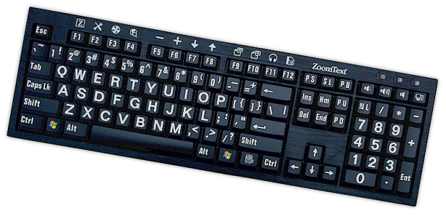
Brukerveiledning v4.1



Opphavsrett
ZoomText Tastaturprogramvare
Copyright © 2016, Algorithmic Implementations, Inc. Alle rettigheter forbeholdt.
ZoomText Brukerveiledning for tastaturv4.1
Copyright © 2016, Algorithmic Implementations, Inc. Alle rettigheter forbeholdt.
Første utgave Mars 2016
Ai Squared, P.O. Box 669, Manchester Center, VT 05255 USA
Uautorisert kopiering, duplisere, selge eller på annen måte distribuere programvaren eller dokumentasjonen er et brudd på føderal lov om opphavsrett Ingen deler av denne publikasjonen kan reproduseres, overføres, lagres i et gjenfinningssystem eller oversettes til noe språk i noen form på noen måte uten skriftlig samtykke fra Algorithmic Implementations, Inc. (d.b.a. Ai Squared).

Trademarks
ZoomText er et registrert aremerke av Algorithmic Implementations, Inc.
ZoomText tastatur er et registrert varemerke Algorithmic Implementations, Inc.
Windows er et registret varemerke avMicrosoft Corporation.

Avtale Programvarelisens
Programvaren som følger med dette produktet er lisensiert, ikke solgt. Gjelder ikke for Norge Gjelder ikke for Norge Du kan lage en kopi for eget bruk
Innhold
Velkommen til ZoomText tastaturet 2
ZoomText tastatur funksjoner 3
Nytt i tastaturprogramvaren v.4.1 5
Systemkrav 6
Steg 1 - Koble til ZoomText tastaturet 7
Steg 2- Installasjon av tastatur programvaren 8
Steg 3 - Aktivere programvaren for tastaturet 9
Trinn 4- Oppdater tastaturprogramvaren 14
Trinn 5 - Bruk av funksjonstastene 16
Trinn 6- Tildeling av funksjonstaster 20
Bruk av Tastaturprogramvaren sammen med andre tastatur 21
ZoomText tastaturinnstillinger 22
Få tilgang til ZoomText tastaturinnstillinger 23
Dialogboksen ZoomText tastaturinnstillinger 24
Veiviser tilordne taster 29
tildele ZoomText kommandoer. 31
Tilordne Windows komandoer 32
Tildeling av programkommandoer 33
Aktivere eller deaktivere ZoomText funksjonstaster 34
Forkortede etiketter 35
Status tastaturlampe 36
USB Port 37
Vedlikehold 38
Feilsøking 39
Status advarsel 41
Begrenset garanti 42

Velkommen til ZoomText tastaturet
Gratulerer og velkommen til ZoomText tastaturet med store symbolder. Vi er stolte for at du har valgt ZoomText tastatur og vi vet at du kommer til å god nytte av dette i de kommende årene.
ZoomText brukerveledning og hjelpesystem inneholder fullstendig informasjon for å bruke og tilpasse ditt ZoomText tastatur. Før du starter anbefaler vi deg å ta noen minutter for å lære om de funksjonene og innstillingene til ZoomText tastaturet. Disse er beskrevet i neste del ZoomText tastatur funksjoner.
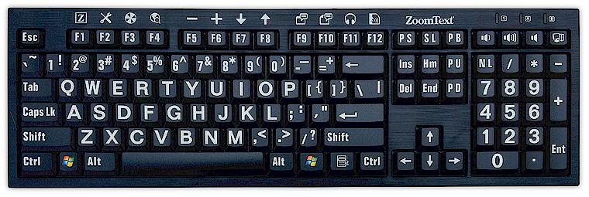
ZoomText tastatur funksjoner
Din nye "fjerde generasjon" av ZoomText tastaturet inneholder følgende funksjoner og fordeler.
- Elegant moderne design som moderne design som kompletterer enhver arbeidsstasjon. Text Keyboard har et flott design som er både attraktivt og svaksynte vennlig, en bragd som tidligere ble antatt å være "umulig". Dette tastaturet vil alle dine venner misunne deg.
- Høy kontrast taster som er enkle å se også i dårlig lys! Hver og en tast har stor og tydelig bokstav trykket på tasten. Dette gjør at det er enkelt å se bokstaven også i dårlig lys. ZoomText tastaturet kan tilbys i et utvalg av farger som inkluderer hvitt på sort og sort på gult.
- A full-size tastatur som inneholder alle taster. Med sitt full size layout, inkludert numerisk tastatur og navigasjonstaster , oppfyller ZoomText tastaturet dine behov sammen med alle dine applikasjoner. ZoomText tastaturet oppfyller industrielle krav.
- Premium tastatur som det er behagelig å skrive på. ZoomText tastaturet har premium scissor-brytere på tastene som gjør skrivingen raskere, nøyaktig og god. Du vil ikke tro hvor bra dette tastaturet er å skrive på.
- Et solid tastatur som holder seg stabilt under hendene. Bygd på et solid ramme med lav vekt gjør at ZoomText tastaturet alltid føles stabilt og godt, selv om du er en rask skriver.
- En tast tilgang til dine ZoomText funksjoner. Med ZoomText tastaturprogramvare installert, så vil F1 til F12 funksjonstastene også bli ZoomTest funksjonstaster som gir ett-trykks tilgang til favoritt ZoomText kommandoer, Windows kommandoer(Internett og multimedia), eller til og med kommandoer for å åpne et program, et dokument eller nettside -alle uten å måtte huske kompliserte hurtigtaster! Din ZoomText tastaturprogramvare kan brukes sammen med et hvilken som helst tastatur som har funksjonstaster F1-F12.
- To USB hubber. ZoomText tastaturet ihar to USB porter som er lett tilgjengelig på hver side av tastaturet. Plugg inn mus, lys eller annen USB enhet i en av disse USB tilkoblingene som ligger lett tilgjengelig.
- Din perfekte samarbeidspartner ZoomText tastaturet er den perfekte sammarbeidspartner sammen med ZoomText forstørrer eller forstørrer/leser versjon 9.03 eller senere. Når du bruker disse sammen så har du en perfekt kombinasjon.
Nytt i tastaturprogramvaren v.4.1
Den nye tastaturprogramvaren legger til flere funksjoner og forbedringer for bruk med ZoomText tastatur.
- Veiviser for oppdatering av tastaturet. Med den nye automatisk veiviseren for oppdatering, vil systemet hver gang det starter opp, automatisk sjekke for å se om en ny versjon av tastaturet programvare er tilgjengelig. Dersom en ny versjon av programvaren er tilgjengelig, så vil veiviseren gi deg muligheten for å laste ned og innstallere den nye programvaren. Merk: En Internett tilkobling er påkrevet For mer informasjon, se Kom i gang Trinn 4-Oppdater programvaren.
- Korterere trykk/holde tid for aktivering av funksjonstastene. Tiden for trykk/holde for å aktivere funksjonstastene kan nå settes til 0,5 sek og 1 sek, for å få raskere tilgang til ZoomText funksjonstaster: For mer innformasjon, se diaogboksen innstillinger for ZoomText tastatur.
- Juserbar tid for eksisternede modus i funksjonstaster. Tiden for inaktivitet av ZoomText funksjonene er justerbare i steg 3,4 og 5 sekunder. For mer innformasjon, se diaogboksen innstillinger for ZoomText tastatur.
- Valg av lyd for indikasjon på når funksjonstastene er aktive. Lydsignaler kan nå være aktivert for å indikere når modus for ZoomText funksjonstaster er angitt og avsluttet. Det finnes 4 lydvalg og tre volum nivåer å velge fra. For mer innformasjon, se diaogboksen innstillinger for ZoomText tastatur.
Systemkrav
Følgende maskinvare og programvare er nødvendig for å bruke ZoomText tastaturet:
- USB tilkobling tastatur
- Windows 10, Windows 8.x, Windows 7, Vista eller XP
- ZoomText 9.03 eller senere(for å kunne benytte ZoomText funksjonstaster)
Steg 1 - Koble til ZoomText tastaturet
Ditt ZoomText tastatur kan kobles til din PC via en ledig USB port.
- Hvordan koble til ZoomText tastaturet
- Sett i USB kontakten som sitter i enden av kabelen fra tastaturet. Denne settes i en ledig USB port i din PC.
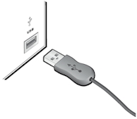
Steg 2- Installasjon av tastatur programvaren
Å installere programvaren for ZoomText tastaturet er veldig enkelt, følg anvisningene på skjermen og du er klar på få minutter.
- Hvordan installere tastatur programvaren
- Sett i CD med programvaren for tastaturet i CD/DVD spilleren.
Setup programmet vil starte automatisk.
- Følg anvisningene på skjermen for å fullføre installasjonen.
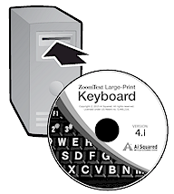
- Dersom setup ike starter automatisk
- Trykk Windows + R for å åpne dialogboksen Kjør.
- Åpne din CD/DVD spiller.
- Velg Setup program og klikk Åpne.
- Klikk OK i dialogboksen kjør.
Steg 3 - Aktivere programvaren for tastaturet
Etter at installasjonen av programvaren for ZoomText tastaturet er ferdig, du vil bli bedt om å aktivere programvaren. Aktivering av programvaren er påkrevet før du kan begynne å bruke ZoomText funksjonstaster Aktivisering's prosessen er rett frem, enkel og sikker, det tar bare noen sekunder å fullføre aktiveringen over Internett. Dersom du avbryter aktiveringsprossen gjennom Setup prossesen, du vil bli bedt om å aktivere igjen når du skal bruke ZoomText funksjonene.
- For å aktivere ZoomText tastatur programvare
- For å aktivere programvaren for ZoomText tastaturet, vil du trenger serienummeret som er levert sammen med ditt produkt. Du finner serienummeret på følgende plaseringer:
- På omslaget til ZoomTetxt CDèn.
- På innsiden av av esken til tastaturet.
- På baksiden av ZoomText tastaturet.
- I aktiveringsveiviseren, skriv inn ditt navn, firma og serienummer, klikk så på Neste Knappen.
- Dersom du er koblet til Internet ditt serienummer og aktiveringskodei vil automatisk sendes til Ai Squared server for godkjenning. En aktiveringskode sendes så tilbake til din PC, arkiverer din ZoomText tastatur lisens. Denne prosessen tar bare noen sekunder å fullføre.
- Dersom du ikke er koblet til Internet veiviseren vil vise deg ditt serienummer og system kode, sammen med instruksjoner på hvordan du kan aktivere manuelt. Du kan be om en aktiverinskode fra Ai Squared's activation website webside ( bruk en annen PC som er koblet til Internett) eller ved å kontakte SynSupport as.
Telefon support er tilgjengeli mandag - fredag 09.00-15.00.
Telefon +47 63825700
Outside North America, call +1 (802) 362-5393
Aktivering av ZoomText programvare på mer enn en PC
Singel user versjonen av ZoomText tastatur programvare tillater deg å aktivere programvaren på inntil tre PCèr. Multi aktivering er forbeholdt personer som bruker mer enn en PC, så som hjemme PC, Arbeid og en bærbar PC. Mens ZoomText tastatur programvaren kan bli innstallert på inntil tre PCèr, så er bruken begrenset til å bli benyttet av en bruker.
Overføring av din lisens for ZoomText tastatur programvare(deaktiverer programvaren)
Ønsker du å overføre lisensen til programvaren til en annen PC, eller ønsker å formatere om hardisken på din PC, så er det viktig at du først overfører lisensen tilbake til Ai Squared sin aktiveringsserver. Dette bevarer din lisens slik at den kan brukes til å aktivere en ny installasjon av Zoomtext tastaturprogramvare.
- For å overføre din lisens for ZoomText tastaturet
I systemstatusfeltet i Windows (ved siden av oppgavelinjen klokken), velg ZoomText tastatur ikonet for å vise hurtigmenyen. I menyen velg Programvare lisensen... Denne handlingen vil åpne veiviseren for aktivering av ZoomText tastaturet og veilede deg gjennom overføringsprossen. Denne prossene vil deaktivere installsjonen av ZoomText tastaturprogramvaren og overføre lisensen tilbake til aktiveringsserveren hos Ai Squared.
Ofte stilte spørsmål om aktiveringen av programvaren til ZoomText tastaturet
Under finner du et utvalg av spørsmål og svar for at du skal få forståelse for hvordan ZoomText tastatur programvaren aktiveres.
- Hva er produktaktivering?
Produktaktivering er en anti-piratkopiering teknologi utviklet for å kontrollere at ZoomText tastaturetprogramvare har legitime rettigheter.
- Hvordan fungerer produktaktiveringen?
Aktiveringsprossesen verifiserer at serienummeret er legitimt og ikke har vært aktivert på flere PCèr enn det lisens avtalen sier.
- Hva skjer dersom jeg ikke aktiverer mitt produkt?
Dersom du ikke aktiverer ditt produkt , så kan ikke ZoomText tastatur programvare benyttes.
- Hva om min produktaktivering feiler?
Produktaktivering vil bare feile under visse omstendigheter. I de fleste tilfellene, så kan du reaktivere ZoomText Tastaturprogramvare like raskt og enkelt som den normale aktiveringen. Dersom di rektivering feilser, kontakt Ai Squared sin produkt support for hjelp.
- Hva om jeg trenger å reformatere eller oppgradere min PC?
Hvis du trenger å formatere harddisken eller oppgradere Windows operativsystemet , bør du først overføre ZoomText tastatur programvarelisensen tilbake til ZoomText aktiveringsserver. Se Overføring av din ZoomText lisens for tastaturprogramvaren (deaktiverer programvaren) forrige avsnitt.
NB: Du trenger ikke å overføre din lisens når du installerer Windows service pakker og fikser.
- Hva om jeg ønsker å overføre min ZoomText tastaturprogramvare til en annen PC?
Skulle du ønske å flytte ZoomText tastaturprogramvare til en ny datamaskin, er det viktig at du først overfører programvarelisensen tilbake til Ai Squared aktiveringsserver. Dette bevarer programvarelisensen , slik at det kan brukes til å aktivere den nye installasjonen av ZoomText tastaturprogramvare. Se Overføring av din ZoomText lisens for tastaturprogramvaren (deaktiverer programvaren) forrige avsnitt.
Trinn 4- Oppdater tastaturprogramvaren
ZomText tastaturprogramvare har inkludert automatisk online oppdatering Denne servicen gjør at din installasjon av ZomText tastaturprogramvare alltid har de siste fiksene og oppdateringene. Det fungerer på denne måten..
Hver gang du starter opp din PC så vil oppdateringsveiviseren sjekke om du er online. Dersom du er det vil den raskt sjekke om du har siste versjon. Dersom en oppdatering er tilgjengelig, så vil veiviseren spørre deg om du ønsker å laste den ned. Ved å klikke på Ja knappen, så vil oppdateringen bli lastet ned og automatisk innstallert.
Hvis du eller nettverksadministratoren ikke ønsker å se etter oppdateringer hver gang du starter ZoomText , kan du deaktivere automatisk oppdatering som følger:
- For å deaktivere automatisk oppdatering
- i Windows system kurv(ved siden av klokken), klikk på ikonet for ZoomText tastaturet.
Menyen til ZoomText tastaturet vil vises.
- I menyen til ZoomText tastaturet velg ZoomText tastatur innstilling...
Innstillingene for ZoomText tastaturet vil vises.
- Ta bort avmerking for Se etter oppdateringer hver gang ZoomText tastaturet starter.
- Klikk OK.
I tillegg til automatisk oppdatering, kan du se etter oppdateringer manuelt når som helst.
- For å se etter oppdateringer manuelt
- i Windows system kurv(ved siden av klokken), klikk på ikonet for ZoomText tastaturet.
Menyen til ZoomText tastaturet vil vises.
- I ZoomText tastatur meny velg Se etter Program Oppdateringer...
Veiledern for oppdateringer vi komme frem og veilede deg gjennom denne prosedyren.
Trinn 5 - Bruk av funksjonstastene
Om ZoomText funksjonstaster
Når ZoomText tastaturprogramvare kjører, så vil ZoomText funksjoner være tilordnet tastene (F1-F12) ZoomText funksjonstaster har en toch funksjon til de mest vanlige og brukte ZoomText funksjonene. Ikon som representerer standard kommando er trykt over funksjonstastene . Beskrivelser av disse standard handlingene er beskrevet i Standard Zoom Text funksjonstaster tablellen under. For full informasjon om disse funksjonene, se ZoomText brukerveiledning eller hjelp i ZoomText.
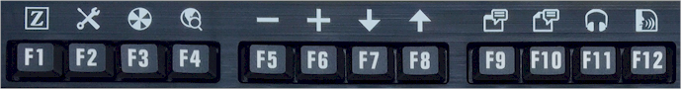
Funksjonstastene med ikon for ZoomText funksjone.
Bruk av ZoomText funksjoner
Som allerede beskrevet, ZoomText funksjoner er lagt til på funksjonstastene (F1-F12). Så hvordan kan du utløse de vanlige funksjonstastene og Zoomtext funksjonstaster? Det er veldig enkelt. Her er hvordan det fungerer...
For nybegynnere, ZoomText funksjonstaster forstyrrer ikke de normale funksjonstastene og bruken av dem. Derfor vil normal trykk på disse fungere som vanlig.
For å aktivere ZoomText funksjonstaster, trykk og hold funksjonstast i et halvt sekund. Den valgte funksjonen vil bli aktivert og ZoomText funkjonstast modus vil vises for noen få sekunder. Når funksjonstastene er aktive, du kan trykke på disse (ikke holde) for å benytte funksjonen som er tilordnet tasten. For å vite om modus er aktivt, så vil en ZoomText banner komme frem på toppen av skjermen og en rytmisk lyd vil bli spilt. Modus for funksjonstastene vil etter 3 sekunder automatisk avsluttes og gå tilbake til vanlig modus. Du kan justere trykk og hold tid, avslutter tid, utseendet på bannere og lyd signaler i ZoomText Tastatur innstillinger.
Viktig Hvis du bruker en bærbar PC eller kompakt tastatur som er konfigurert slik at du må holde Fn-tasten for å utløse de vanlige funksjonstaste kommandoer , vil du også være nødt til å holde Fn-tasten for å utløse ZoomText funksjonstast kommandoer.
Bruk av funksjonstaster med ZoomText Forstørrer
Som standard er seks av funksjonstastene (F7 til F12) tildelt tale og lese kommandoer som kun er tilgjengelig når du kjører ZoomText Forstørrer/Leser Derfor, når du kjører ZoomText Forstørrer, vil trykk på en av disse disse seks funksjonstaster ikke utføre den tildelte kommando. I stedet vil du bli bedt om å tilordne funksjonstaster til en av de lededige kommandoene. For informasjon om å tillordne nye funksjoner til disse tastene, se seksjonstittel ZoomText Dialogboks tastatur innstillinger.
Standard ZoomText taste kommando
Under er en oversikt over det tastatur kommandoene som er satt som standard.
Funksjonstast | Funksjonstast | Beskrivelse
F1 |  | Starter ZoomText Aktiverer og deaktiverer ZoomText når den kjører.
F2 |  | Viser ZoomText verktøyboks.
F3 |  | Bytter mellom ZomText fargeoppsett og standard farge.
F4 |  | Åpner websøkning.
F5 |  | Øker forstørring's nivået.
F6 |  | Minsker forstørring's nivået.
Følgende funksjoner er beregnet for bruk og er kun aktive i ZoomText Forstørrer/leser.
F7< |  | Øker lesehastigheten.
F8 |  | Minsker lesehastigheten.
F9 |  | Åpner AppReader for å lese tekst i siste aktive program.
F10 |  | Åpner DocReader for å lese tekst i siste aktive program.
F11 |  | Åpner bakgrunnsleser.
F12 |  | Slår tale av og på.

Tildeling av ZoomText funksjons taster
Du kan tilordne hver av ZoomText funksjonstaster for å utføre et valg av ZoomText kommando, Internett, multimedia kommando, eller en kommando for å åpne et program, et dokument eller nettside. For full informasjon og beskrivelse av tilordning av disse funksjonstastene, se avsnitt med tittelen ZoomText Tatstatur innstillinger.
Trinn 6- Tildeling av funksjonstaster
Du kan tilordne hver av ZoomText funksjonstaster for å utføre ditt valg av ZoomText kommando, Internett og multimedia kommando, eller en kommando for å åpne et program, et dokument eller nettside. For fullstendig informasjon og instruksjoner om å tildele funksjonstastene , se avsnittet Dialogboksen ZoomText innstillinger.
Bruk av Tastaturprogramvaren sammen med andre tastatur
Vi vet at det er situasjoner hvor ditt ZoomText tastatur ikke er tilgjengelig eller du må benytte et annet tastatur til en bestemt oppgave. Vi ønsker ikke at du må velge mellom ditt ZoomText tastatur med ZoomText funksjoenene og et annet tastatur ute disse funksjonene. Derfor har vi desigent funksjonstastene og programvaren slik at de vil virke på ethvert tastatur du har behov for å bruke.
Bruk av ZoomText funksjonene på en bærbar PC og et kompakt tastatur.
Mange bærbare tastaturer og kompakte stasjonære tastaturer utnytter funksjonstastene (F1 til F12) for å utløse spesielle kommandoer, for eksempel skjermens lysstyrke, bytte videomodus og kontrollere lydvolumet . For å bruke disse spesielle kommandoer gjøres ved å holde nede Fn-tasten mens du trykker på funksjonstaster. Derfor vil det å trykke på funksjonstastene alene (uten å holde nede Fn-tasten) fortsatt utløser normale funksjon tastekommandoer ; og metoder for å utløse ZoomText funksjonstaster vil fortsatt bli utført som beskrevet i trinn 5-Bruk avText funksjonstaster.
Men på noen bærbare datamaskiner, Fn-tasten kan være resversert slik at de spesielle funksjonene kan utføres uten å holde Fn-tasten nede og for å utløse normal funksjonstastekommandoer krever at du holder nede Fn-tasten I disse tilfellene må Fn tasten holdes nede når du ønsker å aktivere ZoomText funksjonstaster.
ZoomText tastaturinnstillinger
ZoomText tastaturinnstillinger lar deg tilordne hver og en av de funksjonstastene til ditt valg av ZoomText kommando, Windows kommando (Internett og multimedia), eller en kommando for å åpne et program, et dokument eller nettside. Tastaturinnstillingene tillater deg å aktivere og deaktivere funksjonstaster og juster alternativene for funksjonstastene.
- Hvordan endre ZoomText tastatur innstillinger
- Dialogboks tastatur innstillinger
- Veiviser tastaturtildeling
- Tildele ZoomText kommandoer
- Tilordne Windows komandoer
- Tilordne Program kommandoer
- Deaktivere ZoomText Funksjonstaster
Få tilgang til ZoomText tastaturinnstillinger
Når ZoomText tastaturprogramvare kjører, så vil et program ikon vises i Windows systemkurv(ved siden av klokken). Ved å klikke på program ikonet så vil en meny åpne seg, hvor du kan gjøre følgende:
- Aktivere og deaktiver ZoomText funksjonstaster
- Åpne innstillingene for ZoomText tastaturet
- Aktivere og deaktivere tastaturet banner og lyd signaler
- Aktivere eller overføre produktlisensen
- Se etter oppdateringer for tastaturprogramvaren
- Vise informasjon om ZoomText tastaturprogramvaren
- Åpne ZoomText hjelpe sytem
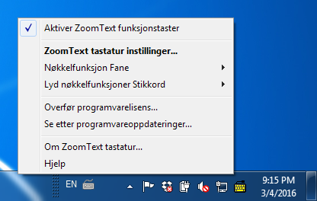
Statusfelt ZoomText tastatur
Dialogboksen ZoomText tastaturinnstillinger
Dialogboksen ZoomText tastaturinnstillinger tillater deg å undersøke de aktuelle funksjonstastenes oppgave og endre dem til å utføre alternative kommandoer - ved å bruke veiviseren for å tilordne taster. Dialogboksen tastatur innstillinger tillater deg å deaktivere alle funksjonstaster og skjule ZoomText ikonet
- For å åpne ZoomText tastaturinnstillinger
- I Windows systemkurv, klikk på ikonet ZoomText tastatur.
Statusfelt ZoomText tastaturmeny vises.
- Velg Åpne ZoomText tastatur..
Dialogboksen ZoomText tastaturmeny vises.
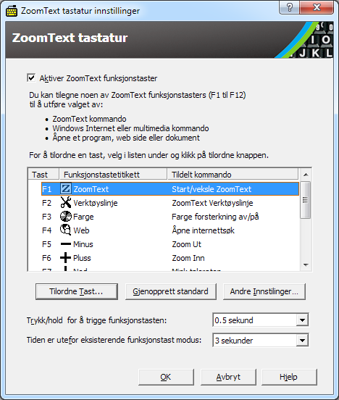
Dialogboksen ZoomText tastatur innstilling

Innstilling | Beskrivelse
Aktivere ZoomText funksjonstaster | Aktivere alle ZoomText funksjonstaster Når du avmerker denne boksen funksjonstastene er deaktivert.
Nøkkel | Viser funksjonstasten knyttet til hver funksjonstast .
Funksjonstastetiketten | Viser ikonet knyttet til hver standard funksjonstast.
Tilordnet kommando | Viser en beskrivelse av kommandoen som er tildelt funksjonstasten.
Tildelingstast | Åpne veiviseren for tildeling av utheving av funksjonstastene.
Gjenopprett standard innstillinger | Gjenopprett alle tase tilpasningene til standard oppsett.
Andre innstillinger.... | Åpne dialogboksen Andre ZoomText tastatur innstillinger.
Trykk/holde tid for aktivering av funksjonstaster | Justerer tiden som en funksjonstast må holdes nede for å utløse funksjonstasten og aktivere funksjonen modus.
Time out for eksisterende funksjonstast modus | Justerer tiden som moduset for funksjonstatstene vil være aktiv (før automatisk avslutning) etter hver tast er aktivert.

Merk: Du akn også åpne ZoomText tastaturinnstillingene fra Windows Start meny ved å velge Programer > ZoomText tastatur > ZoomText ttastatur.
Andre ZoomText tastatur innstillinger
Den andre dialogboksen for ZoomText tastatur innstillinger tilater deg å aktivere og deaktivere visning av ZoomText tastatur ikonet og utseende til ZoomText banneren.
- For å åpne andre ZoomText tastaturinnstillinger
- I dialogboksen ZoomText tastaturinnstillinger, klikk på knappen Andre innstillinger.
Den andre dialogboksen ZoomText tastaturmeny vises.
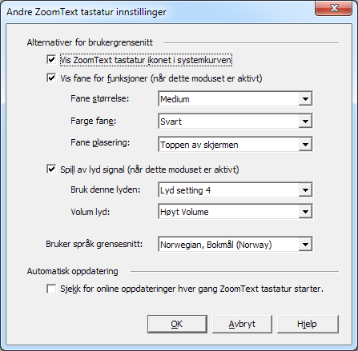
Dialogboksen andre ZoomText tastaturinnstillinger

Innstilling | Beskrivelse
Viser et ZoomText Ikon i systemkurven | Viser ZoomText Ikonet i Windows systemkurven. Ved å klikke på Ikonet så vil en meny for tilgang til ZoomText tastaturet vises.
Vise banner fo funksjonstasten (når modusen er aktiv) | Viser en "ZoomText tastatur" banner når modus for funksjonstaster er aktivt. Banneren viser en visuell indikasjon for at moduset er aktivt.
Banner størrelse | Juster størrelsen på banneren.
Banner farge | Velg farge på tastatur banneren.
Banner plassering | Velg plassering til tastatur banneren, som kan plasseres på toppen eller i bunnen av skjermen.
Spill av lydsignal for funksjonstast (når dette modus er aktivt) | Spill av lydsignal når modus for funksjonstast er aktiv. Lydensignalet gir hørbar indikasjon på at modusen er aktiv.
Bruk denne lyden | Velg stil på det lydsignalet som blir spilt.
Volum på lydsignal | Velg nivå på volumet for lydsignalet.
Språk brukergrensesnitt | Velg språket som brukergrensenittet til ZoomText tastaturet skal starte i.
Se etter online oppdateringer hver gang ZoomText tastaturet starter. | Hver gang du starter ditt system, så vil veiviser for oppdatering sjekke etter tilgjengelige programvare oppdateringer. dersom det finnes en tilgjengelig oppdatering, veiviseren vil gi deg mulighet til å laste ned og innstallere denne.
Veiviser tilordne taster
Når du velger Tilordne nøkkel knappen i ZoomText tastatur innstillingene, veiviseren vil komme frem. Veiviseren programmering av tasten for å tilordne ZoomText funksjonstastene til ditt valg av ZoomText kommandoer, Windows kommandoer (Internett eller multimedia), eller å åpne et program, web side eller et dokument.
- For å tildele ZoomText funksjonstaster
- Åpne dialogboksen ZoomText tastatur innstillinger , og velg tastan du vil endre.
- Klikk på Tilordne tasten tasten.
Veiviseren for å tilordne taster åpnes
- Velg ønsket oppdragstype og klikk på Neste knappen.
Veiviseren vil vise en liste over kommandoer for den valgte oppdrags typen.
For informasjon om hver av kommandoalternativene, se...
Tildele ZoomText kommando
TildeleWindows kommando
Tildele Program kommando
Hurtigtips! Du kan også holde nede Alt tasten mens du trykker en funksjonstast for å åpne veiviseren for tildeling av den aktuelle tasten.

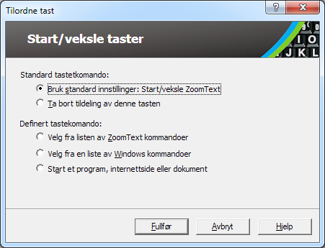
Veiviser tastatur tildeling - dialogboks
Innstilling | Beskrivelse
Bruk standard innstillinger: | Setter den valgte funksjonstasten for å bruke forhåndstildelte (standard) kommando.
Fjerne tildelingen | Deaktiverer den valgte funksjonstasten
Velg fra en liste av ZoomText kommandoer | Tillater deg å tilordne ZoomText kommandoer til den valgte funksjonstasten.
Velg fra en liste over Windows kommandoer | Tillater deg å tilordne en Windows kommando (Internett eller multimedia) til den valgte funksjonstasten.
Start et program, webside, eller dokument | Lar deg spesifisere et program, web side eller et dokument som skal åpnes når du trykker den valgte funksjonstasten .
tildele ZoomText kommandoer.
Når du velger Velg fra en liste over ZoomText kommando muligheter i veiviseren tastatur tildeling, dialogboksen vist under vil vises. Denne dialogen lar deg velge en ZoomText kommando for å tilordne funksjonstasten som du har valgt i dialogboksen ZoomText tastaturinnstillinger.
- For å tildele en ZoomText kommando til en ZoomText funksjonstast
Velg den utvalgte ZoomText kommandoen og klikk på Ferdig tasten.
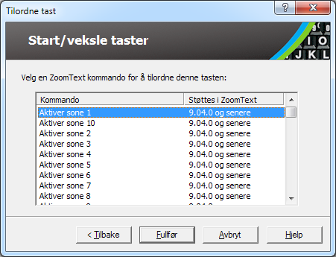
Veiviser for tastetildeling- ZoomText komandoalternativer for program
Tilordne Windows komandoer
Når du velger Velg fra en liste over Windows kommandoer alternativeri i veiviser for tastetildeling, dialogboksen vist under vil vises. Denne dialogen lar deg velge en Windows, Internet eller multimedie kommandoen for å tilordne funksjonstasten som du har valgt idialogboksen ZoomText tastatur innstilling.
- For å tilordne en Windows kommandotil en ZoomText funksjonstast
Velg ønsket Windows-kommandoen, og klikk deretter på Fulfør knappen.
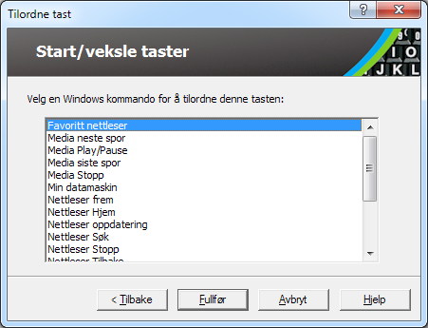
Veiviser for tildeling - Windows kommandoer
Tildeling av programkommandoer
Når du velger Start et program, webside, eller dokument mulighet i Veiviseren for programering av tastene, dialogboksen du ser under vil komme frem. This dialog allows you to specify a program, web page or document to open when pressing the selected feature key that you've chosen in the ZoomText Keyboard Settings dialog.
- Hvis du vil tilordne et program kommando til en ZoomText funksjonstast
Skriv inn banen eller URL for programmet, web side eller et dokument som du vil åpne, og klikk deretter Ferdig knappen.
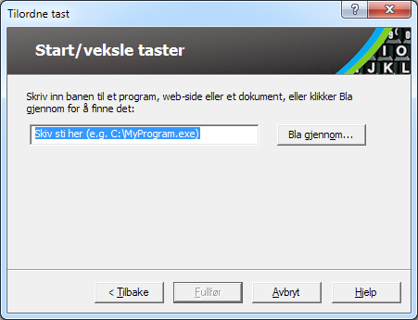
Veiviser for tastetildeling- komandoalternativer for program
Aktivere eller deaktivere ZoomText funksjonstaster
Det kan være tilfeller når du ønsker eller trenger å midlertidig deaktivere ZoomtText funksjonstaster.
- Hvordan aktivere og deaktivere ZoomText funksjonstaster
I systemstatusfeltet , klikk på ZoomText tastatur ikonet og avmerk eller fjerne merket Aktiver ZoomText funksjonstaster.
Funksjonstastene er aktivert når en hake vises ved siden av menyelementet .
Meny skuffen med funksjonstaster aktivert
Forkortede etiketter
For å imøtekomme den store merking på ZoomText tastaturet, er noen av de vanlige nøkkelnavn forkortet for å passe tastene. Disse tastene er listet opp under.
 | Print Screen |  | Sett inn
 | Scroll Lock |  | Delete
 | Pause / Break |  | Page Up
 | Home |  | Page Down
 | End |  | Num Lock
Status tastaturlampe
Tastaturlampene , som ligger over talltastaturet , indikerer status på Num Lock, Caps Lock og Scroll Lock veksle knapp. Foreksempel om Num Lock er på, Lyset over Num Lock vil da lyse, dersom Caps Lock er av, så vil lyset over være av.
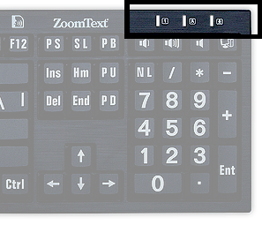
Statuslys ZoomText
USB Port
Zoomtext tastaturet har to USB porter som alltid er innenfor rekkevidde Disse portene kan benyttes til å koble til en rekke USB enheter, inkludert mus, eller Led lampe. Disse USB portene sitter slik til at du trenger ikke strekke deg for å nå dem.
Vedlikehold
- Veske er sølt på tastaturet.
Dersom du ahr sølt veske på tastaturet, slå av din PC umidelbart. Snu tastaturet opp ned for at vesken skal renne ut.
- Dersom vesken er vann , la tastaturet tørke før du bruker det igjen.
- Hvis væsken er et klebrig stoff, tapp ut væske og deretter helt tørke tastaturet med en fuktig klut. La tastaturet tørke før du kobler det til din PC igjen.
- Holde tastaturet rent.
For optimal ytelse, holde tastaturet rent og fri for rusk, slik som mat smuler eller støv. Tastaturet skal rengjøres jevnlig minst en gang i måneden, bruk egnet vaskemiddel og en myk klut. Slå av PC føre rengjøring
Feilsøking
- Tatstauret responderer ikke.
Dersom tastatturet ikke responderer prøv følgene listet opp under.
- Forbigå eventuelle portreplikatorer , USB-huber, KVM-svitsjer, og så videre Koble tastaturet direkte til PCèn.
- Sjekk om tastature tilkblingen er koblet korrekt i og i riktig USB port.
- Prøv å koble til en annen USB port.
- Prøv om annen USB enhet fungerer i USB porten.
- Slå av systemet, vent 10 sek, restart systemet.
- Noen av tastene fungerer ikke.
Hvis noen av tastene på tastaturet ikke reagerer, kan det være en konflikt med en komponent av maskinvare eller programvare på systemet ditt. I noen tilfeller kan det å koble tastaturet til en portreplikator, USB-hub eller KVM-svitsj føre til at noen av tastetne vil oppføre seg uberegnelig. Disse problemene kan også oppstå hvis en tredjepart tastatur kjører på datamaskinen Hvis ditt tastaturet fororsaker dette problemet, kan du prøve å koble tastaturet direkte inn i en USB-port på datamaskinen og deaktivere alle tredjeparts tastatur kontroll verktøy.
- ZoomText funksjonstaster responderer ikke.
Sjekk at Tastaturprogramvaren er innstaler og kjører. Dersom programvaren kjører vil du se et ikon i Windows systemkurv ( ved klokken). Dersom Ikonet ikke vises, så kan programvaren alikevel kjøre uten at dette vises. I dette tilfellet gå til Windows Start meny velg Programs > ZoomText Tastatur > ZoomText Tastatur Dette vil åpne dialogboksen ZoomText tastaturinnstillinger der du kan aktivere funksjonstastene og også aktivere visning av ZoomText tastatur-ikonet i systemstatusfeltet.
- ZoomText funksjonstaster påkaller feil kommandoer
Hvis ZoomText funksjonstaster påkaller forskjellige kommandoer fra de tildelte i dialogboksen tastaturinnstillinger ZoomText, kan en annen tastaturverktøy har tatt kontroll over tastaturet Hvis dette er tilfelle, må du deaktivere eller avinstallere den andre tastaturverktøyet for å få tilbake de ønskede ZoomText funksjonstastene.
Status advarsel
Ved bruk av en datamaskin, over tid, kan du oppleve ubehag i hender, armer, skuldre, nakke eller andre deler av kroppen din. Men hvis du opplever symptomer som vedvarende eller tilbakevendende ubehag, smerte, bankende , verkende , kriblende, nummenhet, brennende følelse eller stivhet, ikke ignorere disse signalene. Kontakt lege dersom plagene fortsetter over tid. Slike symptomer kan være forbundet med smertefulle og noen ganger permanent deaktivering av skader eller sykdommer i nerver, muskler, sener, eller andre deler av kroppen. Disse muskel- og skjelettplager (MSP) inkluderer carpal tunnel syndrom, senbettenelse og andre forhold
Mens forskerne ennå ikke er i stand til å svare på mange spørsmål om muskel- og skjelettlidelser, det er en generell enighet om at mange faktorer kan knyttes til deres forekomst, inkludert: medisinske og fysiske forhold, stress og hvordan en kommer med det, generelle helse, og hvordan en person posisjoner og bruker hans eller hennes kropp under arbeid og andre aktiviteter (inkludert bruk av et tastatur eller styreenhet ). Enkelte studier tyder på at mengden av tiden en person benytter et tastatur kan også være en faktor. For retningslinjer som kan hjelpe deg å arbeide mer komfortabelt med datamaskinen og muligens redusere risikoen for å oppleve en MSD, ta kontakt med din lokale lege.
Hvis du har spørsmål om hvordan din livsstil, aktiviteter, eller fysiske eller psykiske tilstand kan være relatert til muskel- og skjelettplager, se en kvalifisert helsepersonell.
Begrenset garanti
ZoomText tastaturet har garanti mot produksjonsfeil og feil som skjer i forbindelse med forsendelse. Detaljene i disse finner du under.
Ødelagt forsendelse
I noen tilfeller blir pakken ødelagt i forsendelsen. Dersom du har behov for å retunere et tastatur, ta kontakt med stedet du kjøpte tastaturet. Følger de gjeldene Norske garantibestemmelser.
Produkuksjonsfeil
Norske garantibestemmelser gjelder.
Norske garantibestemmelser gjelder.
Norske garantibestemmelser gjelder.



 | Telefon: | 63825700  63825700
 | Faks | 63825701
 | E -post | post@nordiceye.no  post@nordiceye.no
 | Postadresse: | Postboks 53  Duevegen 7, 2016 Frogner

www.nordiceye.no

